
О внесении изменений в постановление Правительства Республики Казахстан от 29 октября 2018 года № 693 "О создании специальной экономической зоны "TURAN"
Постановление Правительства Республики Казахстан от 26 февраля 2026 года № 125
Правительство Республики Казахстан ПОСТАНОВЛЯЕТ:
1. Внести в постановление Правительства Республики Казахстан от 29 октября 2018 года № 693 "О создании специальной экономической зоны "TURAN" следующие изменения:
в Положении о специальной экономической зоне "TURAN", утвержденном указанным постановлением:
пункт 1 изложить в следующей редакции:
"1. Специальная экономическая зона "TURAN" (далее – СЭЗ) расположена в пределах территориальной границы Туркестанской области в границах согласно прилагаемому плану.
Территория СЭЗ составляет 3603,3 гектара и является неотъемлемой частью территории Республики Казахстан. В состав территории СЭЗ входит 10 субзон: исторический центр площадью 21,4 гектара, административный деловой центр площадью 1164,6 гектара, промышленные зоны площадью 365 гектаров, 35 гектаров, 290 гектаров, 50 гектаров, 584 гектара и 76,3 гектара, аэропорт площадью 967 гектаров и Международный центр промышленной кооперации "Центральная Азия" площадью 50 гектаров.";

приложение к Положению о специальной экономической зоне "TURAN" изложить в новой редакции согласно приложению 1 к настоящему постановлению;

целевые индикаторы функционирования специальной экономической зоны "TURAN", утвержденные указанным постановлением, изложить в новой редакции согласно приложению 2 к настоящему постановлению.
2. Настоящее постановление вводится в действие со дня его подписания.
Премьер-Министр  Республики Казахстан | О. Бектенов
Приложение 1
к постановлению Правительства
Республики Казахстан
от 26 февраля 2026 года № 125
Приложение 1
к Положению о специальной
экономической зоне
"TURAN"
План границ специальной экономической зоны "TURAN"

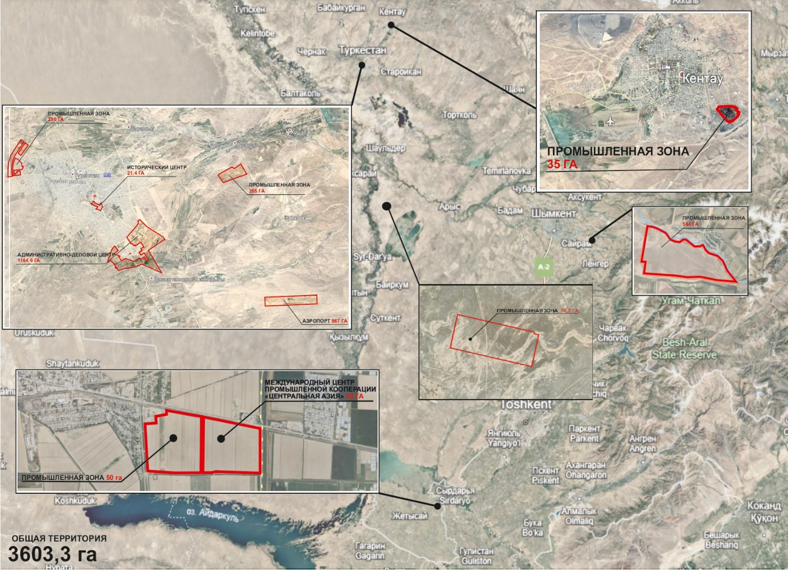

Общая площадь 10-ти субзон, S = 3603,3 га
________________________
Приложение 2
к постановлению Правительства
Республики Казахстан
от 26 февраля 2026 года № 125
Утверждены
постановлением Правительства
Республики Казахстан
от 29 октября 2018 года № 693
Целевые индикаторы функционирования специальной экономической зоны "TURAN"
№ п/п | Цели, задачи и показатели (наименования) | Единица измерения* | Базовый период (2024) | Достижение к 2028 году | Достижение к 2033 году | Достижение к 2038 году | Достижение к 2043 году
1 | 2 | 3 | 4 | 5 | 6 | 7 | 8
1. | Общий объем привлеченных инвестиций, в том числе (с нарастающим): | млрд тенге | 526 | 1 400 | 1 470 | 1 544 | 1 621
2. | Объем иностранных инвестиций | млрд тенге | 394 | 522 | 548 | 575 | 604
3. | Объем отечественных инвестиций | млрд тенге | 131 | 878 | 922 | 969 | 1 017
4. | Объем производства товаров и услуг (работ) на территории СЭЗ | млрд тенге | 12 | 32 | 47 | 50 | 55
5. | Количество участников | компаний | 66 | 183 | 192 | 202 | 212
6. | Количество лиц, осуществляющих вспомогательный вид деятельности | человек | 55 | 56 | 64 | 66 | 70
7. | Количество рабочих мест, создаваемых на территории СЭЗ (с нарастающим) | человек | 1 978 | 7 313 | 9 671 | 13 518 | 18 925
8. | Доля местного содержания в общем объеме производства на территории СЭЗ | % | 45 | 55 | 60 | 70 | 80
* - показатели индикаторов приведены с нарастающим итогом.
_____________________________________________

© 2012. РГП на ПХВ «Институт законодательства и правовой информации Республики Казахстан» Министерства юстиции Республики Казахстан

